Private Pädagogische Hochschule der Diözese Linz



Michlmayr Tanja und Osmani Ardiana

Seminargruppe P3-C // Tanja: 11931020 // Ardiana: 41800440

Ausarbeitung des Arbeitsauftrags

zum Thema DIE ERDE UND BNE

der Lehrveranstaltung

Raumorientierung

**Die Erde und BNE**

**Unterrichtsplanung**

# Thema und übergeordnete Frage

**Müll und Müllkreislauf**

* Was passiert mit dem Müll, den wir verursachen und wie können wir verantwortungsvoll mit den Ressourcen der Erde umgehen?

# Lehrplanhinweis

## Grundstufe 1

**Erfahrungs- und Lernbereich Natur**

Verantwortungsbewusstes Verhalten gegenüber der Natur:

* Die eigene Verantwortung gegenüber der Natur allmählich erkennen à Umweltbewusst handeln: Umweltverschmutzung im eigenen Bereich vermeiden (S.88f)

**Erfahrungs- und Lernbereich Technik**

Stoffe und ihre Veränderungen:

* Kenntnisse über Stoffe und ihre Veränderungen erwerben
* Ausgehend von Gegenständen aus der Umwelt des Kindes einige Stoffe benennen und besprechen (zB Glas, Holz, Metall, Wolle, Gummi, Kunststoff; Luft, Wasser, Öl) und dabei einige ihrer Eigenschaften feststellen (zB rau, hart, flüssig)
* Zweckmäßigkeit der Verwendung bestimmter Stoffe besprechen
* Sachgemäßes und verantwortungsbewusstes Handeln im Umgang mit Stoffen entwickeln

## Grundstufe 2

**Erfahrungs- und Lernbereich Gemeinschaft**

* Sich selbst und andere verstehen: Nachdenken darüber, wie sich Menschen in bestimmten Rollen oder Situationen (zu) verhalten (haben); Vorstellungen über verantwortungsbewusstes Handeln entwickeln

**Erfahrungs- und Lernbereich Natur**

* Verantwortungsbewusstes Verhalten gegenüber der Natur:

Aus der Einsicht in biologische Zusammenhänge die Nutzung der Natur und deren Auswirkungen erkennen und bewerten lernen, möglichst an einfachen Beispielen der unmittelbaren Umgebung der Schülerinnen und Schüler

* Verständnis über die ökologischen Auswirkungen menschlichen Handelns gewinnen
* dabei die Erkenntnis gewinnen, dass der Mensch die Natur behutsam nutzen, sie aber auch stören und zerstören kann (Probleme identifizieren: Abfall, Luft- und Wasserverschmutzung)
* die Notwendigkeit von Gesetzen und Maßnahmen zur Erhaltung der Natur verstehen (zB Pflanzen- und Tierschutz, Schutzgebiete)
* Sich umweltgerecht verhalten:
* Auswirkungen des eigenen Verhaltens auf Natur und Umwelt erfassen und Folgen von Fehlverhalten (zB Verschmutzen, Lärmen, Verbrauchen von Energie) abschätzen und aus diesem Verständnis entsprechend handeln
* Aus dem Wissen um die hohe Verantwortung jedes Einzelnen der Natur und Umwelt gegenüber selbst zu umweltbewusstem Verhalten gelangen

**Erfahrungs- und Lernbereich Wirtschaft**

* Einsicht in wirtschaftliche Zusammenhänge und dementsprechend eigenverantwortliches Handeln anbahnen à An einfachen Beispielen Zusammenhänge zwischen Wirtschaft und Umwelt erkennen

# Mindmap

**wie Müll vermeiden? Wie trennen? was passiert mit dem Müll und wo landet er? usw..**

**Greta Thunberg**

**Fridays for Future**

**Biomüll, Kompost, Dünger, Komposthaufen anschauen etc.**

**gemeinsam mit den SuS Müll sammeln**

**Müll und Müllkreislauf**

**Exkursion zu einer Abfallwirtschaft**

**Upcycling: Idee 🡪 aus Milchkarton Geldtasche basteln**

**Idee: grünes Tuch und rotes Tuch auf den Boden legen und dem Müll sortieren ... 🡪 Lebensmittelanalyse: welches ist weniger verpackt (grün) und welches erzeugt mehr Müll (rot)**

# Hintergrundinformationen

## KUNSTSTOFF

**Geschichte**

1839 brachte Charles Goodyear mit der Kombination von Kautschuk und Schwefel die Kunststoffherstellung ins Rollen, die nicht mehr aufzuhalten war. Knapp 100 Jahre und einige Entwicklungsversuche später, lief Plastik dann regelmäßig über das Band. Während 1950 weltweit zunächst eine Millionen Tonnen produziert wurde, stellen wir heute jedes Jahr etwa 370 Millionen Tonnen Kunststoff her.

**Herstellung**

Doch was ist Plastik eigentlich? Und wie wird der Kunststoff überhaupt hergestellt?

Kunststoffe werden zum großen Teil aus Erdöl hergestellt. 8% des jährlich geförderten Erdöls geht in die Plastikproduktion. Dieses wird auf diese Weise zu Kunststoff verarbeitet:

1. Erdöl wird destilliert und das für die Plastikherstellung wertvolle **Rohbenzin** Neben dem Rohbenzin fallen mit Gas, Diesel, Heizöle und Gasöl weitere Bestandteile des Erdöls an.
2. Rohbenzin / Napthta wird durch das **Cracking-Verfahren** zu Ethylen, Propylen, Butylen und anderen Kohlenwasserstoff-Verbindungen aufgespalten.
3. Durch **Synthese** (Polymerisation, Polykondensation oder Polyaddition) kann dann endlich Kunststoff hergestellt und beliebig verformt werden.

Grundsätzlich wird für die Herstellung von Plastik ziemlich viel Wasser benötigt - für ein Kilo des Kunststoffes Polyethylen sind es 1010 Liter. Auch relativ viel Energie wird dafür benötigt – 81 Megajoule pro Kilo. Dafür müsste ein Mensch 25 Stunden lang zügig mit dem Radfahren, um die gleiche Menge an Energie zu verbrennen.

**Vorteile:** Plastik ist bisher das einzige Material, das leicht, bruchfest, kostengünstig, elastisch, temperaturbeständig und in unterschiedlichen Härtegraden herstellbar ist.

**Nachteile:** Plastik ist nicht biologisch-abbaubar, enthält gesundheitsgefährdende Stoffe, erfordert zur Herstellung Erdöl, was jedoch ein begrenzter Rohstoff ist und verursacht en Plastikmüllproblem in der Umwelt.

## PLASTIKMÜLL

Österreichs Plastikmüllaufkommen liegt im Jahre 2016 mit 42 Kilo pro Person über dem EU-Durchschnitt, gleichzeitig verzeichnet die Republik eine der niedrigsten Recyclingquoten bei Plastikverpackungen in der EU. Nur ein gut ein Drittel des Plastikverpackungsmaterial (300.000 Tonnen) wird hierzulande wiederverwertet, mit der Tendenz leicht fallend. Der Rest wird „energetisch verwertet“, also in Müllverbrennungsanlagen oder Mitverbrennungsanlagen wie Zementwerken verbrannt. Positiv ist, dass im Gegensatz zu anderen Ländern kein Plastikmüll auf Deponien gelagert wird.

**Problematik um den Werkstoff**

Viele reine Plastiksorten sind chemisch erstmal gar nicht so gefährlich. Das Problem entsteht erst mit den Zusatzstoffen, z.B. Weichmacher oder Flammschutzmittel, die gesundheitsschädlich sind. Manche Inhaltsstoffe können z.B. in den Hormonhaushalt von Menschen eingreifen. Weichmacher können sich zum Beispiel im Wasserkreislauf lösen oder auf in Plastik verpackte Lebensmittel übergehen. Auch durch Hautkontakt könnten sie in den Körper gelangen. Für Kinderspielzeug sind Weichmacher deshalb verboten.

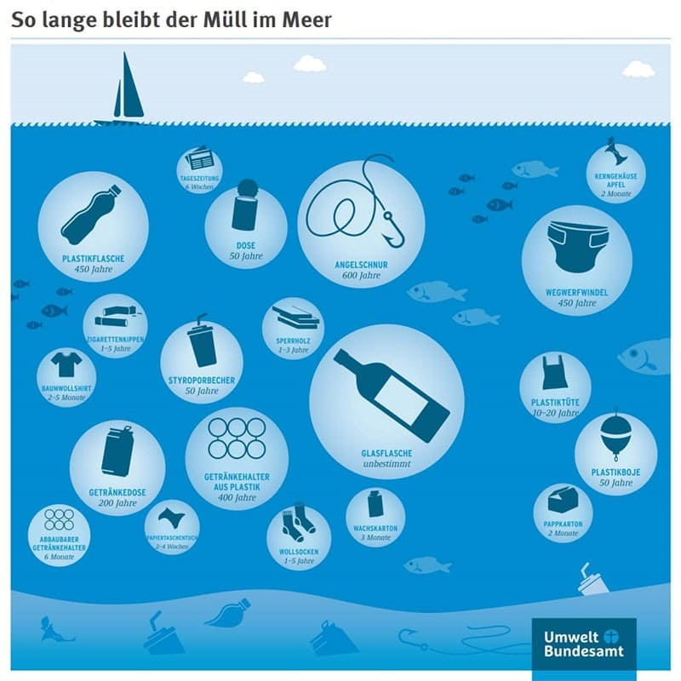

Auch wenn Plastik aus einem natürlichen Rohstoff gewonnen wird, ist der Kunststoff nicht biologisch-abbaubar. Plastik verrottet nicht. Genau diese Eigenschaft sorgt dafür, dass Plastik auch ein Umweltproblem verursacht hat. Eine Plastikflasche bleibt mindestens 450 Jahre im Meer, bis sie sich zu kleinerem [Mikroplastik](https://www.careelite.de/was-ist-mikroplastik/) zersetzt hat. Auf der Grafik oberhalb wird die ungefähre Zersetzungszeit von Dingen aus Kunststoff näher abgebildet.

Das auf massive Weise [Plastikmüll in die Umwelt](https://www.careelite.de/plastikmuell-umwelt-meer) gelangt, interessiert den Großteil der Unternehmen leider herzlich wenig. Der Profit steht im Vordergrund. Durch diese Geldgier in Kombination mit mangelnder Bildung und schwachen Recycling-Systemen, ist nach und nach das, neben dem Klimawandel, größte Umweltproblem unserer Zeit entstanden: [Plastikmüll im Meer](https://www.careelite.de/muellstrudel-im-meer/). Jedes Jahr gelangen etwa 32 Mio. Tonnen Plastikmüll in die Umwelt und davon 8 Mio. Tonnen Plastik ins Meer. Tendenz steigend.

Große Plastikteile gefährden vor allem das Leben [im Ozean](https://de.serlo.org/nachhaltigkeit/globaler-wandel/plastik/plastik-ozeanen). Tiere können sich darin verfangen oder sich daran verletzen. Kleinere Teile werden verschluckt, insbesondere von Fischen, Meeresvögeln oder Walen. Da das Plastik nicht verdaut wird, bleibt es im Magen, ohne jedoch Nährstoffe zu bieten - viele Tiere verhungern daran.

Des Weiteren kann Nanoplastik (mikroskopisch kleiner Abrieb von Plastik) in die Zellen von Tieren eindringen und dort Entzündungen hervorrufen. Zudem sammeln sich giftige Stoffe aus der Umwelt an den Oberflächen der fein zerriebenen Mikroplastik-Teilchen. Wenn Meerestiere diese Plastikteile verschlucken, können sich die Stoffe im Verdauungsprozess der Tiere wieder lösen und werden dann im Gewebe einlagert. So gelangt das Plastik samt Schadstoffen in die Nahrungskette - und schließlich auch auf unseren Teller.

Quellen: <https://www.careelite.de/was-ist-plastik/>, (11-01-2021)

<https://de.serlo.org/nachhaltigkeit/108667/plastik-von-herstellung-bis-entsorgung-ein-problem-f%C3%BCr-mensch-und-natur> (12-01-2021)

<https://greenpeace.at/assets/uploads/pdf/presse/2020_07_Factsheet-Plastikverbrauch.pdf> (12-01-2021)

## PAPIER

**Geschichte der Papierproduktion** 

Die Bezeichnung Papier leitet sich von der Papyrusstaude ab, aus deren Mark die Ägypter vor etwa 5.000 Jahren Schriftträger herstellten. Die Urform unseres heutigen Papiers kommt allerdings aus China. Um 105 n. Chr. berichtet ein Beamter am chinesischen Kaiserhof über die Herstellung von Papier aus verschiedenen Pflanzenfasern. Wahrscheinlich war sie aber schon etwa 200 Jahre früher bekannt.

Von China gelangte die Kenntnis des Papiermachens über die afrikanische Nordküste nach Spanien und so nach Europa. Die erste österreichische Papiermühle bestand bereits 1321 in der Nähe von Baden bei Wien.

Das Prinzip der Papierherstellung - die rein handwerkliche Erzeugung mittels Schöpfrahmen - und das Rohmaterial textile Abfälle ("Lumpen") blieben bis zur Erfindung der Langsiebmaschinen gegen Ende des 18. Jahrhunderts gleich. Der Rohstoffbedarf wurde aber immer größer, und da Textilien nicht in ausreichendem Maß vorhanden waren, musste man sich nach einem neuen Rohstoff umsehen, und das war Holz. Holz ergibt auf mechanischem Weg zerfasert den sogenannten "Holzschliff", auf chemischem Weg aufgeschlossen wird Holz zu "Zellstoff".

In den letzten 200 Jahren hat die industrielle Papierproduktion einen rasanten Verlauf genommen. Die heutigen Maschinen sind bis zu 300 Meter lang und erzeugen bis zu 1.500 Tonnen pro Tag. 1850 betrug die Papierproduktion weltweit nur etwa 100.000 Tonnen pro Jahr, heute sind es 325 Millionen Tonnen jährlich!

**Papierherstellung**

siehe Video auf YouTube (<https://www.youtube.com/watch?v=QqYgspwotcg&feature=results_main&playnext=1&list=PL732CB49CCEA1A01A>) (12-01-2021)

Videos für Kinder zu Papier: <https://www.youtube.com/watch?v=6N25PY0afss>, (12-01-2021)

<https://www.youtube.com/watch?v=yxzDVBVC41c> (12-01-2021)

**Papiermüll in Österreich**

In Österreich werden pro Jahr und Kopf 223 kg Papier bzw. rund 4 kg pro Woche verbraucht. Trotz der Digitalisierung hat unser Papierverbrauch seit 1990 um 40 % zugelegt. Papier wird zwar aus nachwachsenden Rohstoffen – also Holz – hergestellt, doch auch diese Bäume brauchen Platz zum Wachsen, der auf unserem Planeten nicht endlos verfügbar ist.

Problematisch ist der hohe Energiebedarf, der mit der Produktion von Papier verbunden ist. Die 25 heimische Papierwerke verbrauchen 14.400 GWh Energie. Damit sind sie in Österreich der Industriesektor mit dem höchsten Endenergieverbrauch.

Der Einsatz von Altpapier im Vergleich zu Papier aus Holz ist wesentlich umweltfreundlicher, denn hierfür kann nicht nur auf das Abholzen von Bäumen verzichtet werden, es wird auch 60 % weniger Energie benötigt, sowie 70 % weniger Wasser. Rund jedes zweite Kilogramm Papier in Österreich besteht aus Altpapier, unser hoher Papierverbrauch zwingt uns jedoch dazu, die Hälfte des Altpapiers zu importieren. Die Rücklaufquote bei Altpapier in Österreich beträgt 77 %, vieles landet auch im Restmüll und wird verbrannt, doch einiges landet auch in unserer Natur.

Quellen: <https://www.papiermachtschule.at/papierproduktion/geschichte/>, (12-01-2021)

<https://www.global2000.at/papiermuell>, (12-01-2021)

## BIOMÜLL

Biomüll musst du in der braunen Tonne oder auf dem Kompost entsorgen. Anders als bei anderen Müllsorten, sind Bioabfälle gar kein richtiger Müll. Alles was in die braune Tonne wandert, wird wieder zu Erde, welche wiederum neue Pflanzen hervorbringt. Das bedeutet Plastikmüll hat in der braunen Tonne nichts verloren! In die braune Tonne gehören beispielsweise:

* Gemüsereste
* Kaffeesatz
* Bananenschalen
* Teebeutel
* Gartenabfälle

In manchen Regionen ist gar keine Tonne für Biomüll vorhanden. In anderen findet eine Unterscheidung zwischen grün und braun statt. Die grüne Tonne ist dann größtenteils für Gartenabfälle gedacht. Die braune für Obst- und Gemüseabfälle.

## RESTMÜLL

Restmüll gehört in die schwarze Tonne

Restmüll sind solche Abfälle, die nicht wiederverwertet werden können. Häufig wird der Müll verbrannt, was wiederum der Luft und dem Klima schadet. Wer Mülltrennung für Kinder erklärt, sollte also auch die Müllvermeidung berücksichtigen. In die schwarze Tonne wandern:

* Hygieneartikel
* Windeln
* Kugelschreiber
* Stoffreste
* Plastikspielzeug
* Zahnbürsten

## KOMPOST

Kompostieren heißt mischen. Kompott und Kompost waren früher einmal dasselbe Wort. In einem Früchtekompott mischt man verschiedenes Obst. In einem Gartenkompost mischt man alles mögliche.

Und das kannst du alles auf den Kompost geben: Verwelkte Blätter, Gras, Zweige, Karottenkraut, Kartoffelschalen, eingegangene Topfpflanzen, kranke Pflanzenteile, Pflanzen mit Ungeziefer, Pferdemist, Rhabarberblätter, alte Blumenerde, Apfelbutzen, Eierschalen, verwendete Teebeutel, abgenagte Maiskolben und Tang. Nun ja, machen wir’s kurz: Fast alles!

Das kannst du jedoch nicht auf den Kompost geben: Asche, Sägespäne, zerschmökerte Zeitungen, Glas, Plastik oder Stoff. Essensreste kannst du nur kompostieren, wenn du einen besonderen Kompost hast. Ein solcher Kompost heißt Warmkompost. Wenn du aber keinen Warmkompost hast, solltest du vorsichtig mit Speiseresten sein. Denn schnell können Ratten den Kompost als ihr neues zu Hause entdecken.

Such dir eine schattige Ecke im Garten. Dort häufst du den Kompost auf der Erde auf. Im Frühling, Sommer und Herbst schüttest du alles Mögliche auf den Kompost, so dass ein kleiner Hügel entsteht. Den Hügel lässt du im Winter, im nächsten Frühling und Sommer ungestört stehen. Im Herbst kannst du die neue Komposterde dann im Garten verteilen. Natürlich musst du nicht immer ein ganzes Jahr warten, bis du wieder kompostieren kannst. Lege dem alten Kompost doch einen Kompostnachbarn an!

Ein Kompost ist wie eine Fabrik. Diese Fabrik stellt ein wertvolles Produkt her, die Erde. Der Chef der Fabrik bist natürlich du, denn du hast den Kompost angelegt und wirst die fertige Erde im Garten verteilen. „Und wer sind nun die Fabrikarbeiter?“, fragte Michael Green.

Das sind die Komposttierchen: Tausendfüßler, Asseln, Springschwänze und viele andere. Sie zernagen das Material im Kompost und fressen es auf. Dann muss es aber auch wieder aus ihnen rauskommen, und das tut es, als Mist. Es gibt auch noch Mikroben. Das sind die Milliarden Bakterien und Pilze, die im Kompost leben. Sie machen den Kompost gemütlich und warm, damit sich die Asseln und alle anderen Tiere darin wohl fühlen. Außerdem greifen Mikroben das Kompostmaterial an, das dadurch zu modern beginnt. Schließlich ist das Produkt fertig: Die Fabrik hat den Kompost in eine dunkelbraune, lockere und duftende Erde verwandelt. Diese Erde ist voller Nährstoffe. Pflanzen ziehen sich Nährstoffe mit den Wurzeln zu sich.

Jeder Nährstoff hat eine andere Aufgabe: Pottasche hilft den Blumen und Früchten beim Wachsen, Stickstoff hilft den Blättern beim Wachsen, Phosphat hilft den Wurzeln beim Wachsen. Spurenelemente sind gesund für die Pflanzen, genau wie Vitamin C. Und Zucker entsteht in den Blättern und liefert den Pflanzen Energie. Wenn du Komposterde im Garten verteilst, kann eigentlich nichts mehr schief gehen: Aus alten Blättern entsteht neues Gemüse. Die Pflanzen fühlen sich wohl und wachsen um die Wette!

# Fächerübergreifender Aspekt

## Werken oder BE

Upcycling 🡪 aus wertlos wird wertvoll: aus Milchkarton eine Geldtasche basteln

Altpapier (z. B. Zeitungen) sammeln und Papier schöpfen 🡪 zum Beispiel daraus eine Schüssel basteln

Müllmandala:

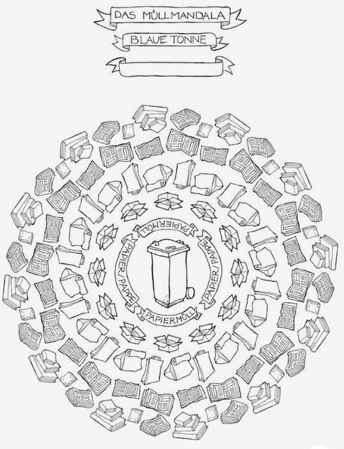

## Mathematik

Verschiedenste Rechenaufgaben im Bezug auf Müll: Wie viel Tonnen Plastik landen jährlich im Müll? Eine Familie produziert im Durchschnitt so viel Müll, wie viel produzieren dann ein Dorf mit ... Einwohnern? usw.

## Deutsch

* verschiedenste Arbeitsblätter und Lesetexte passend zum Thema
* 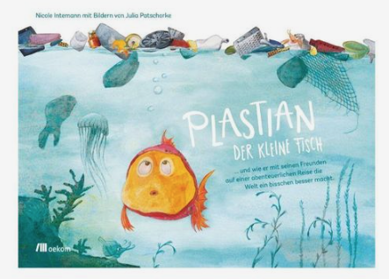Abschreibübung zum Thema RS, Greta Thunberg etc. (siehe Anhang)
* Lesestunde: Plastian der kleine Fisch
* Lerngeschichte: Mumpf das Müllmonster

<https://halloliebewolke.com/mupf-das-muellmonster-umweltschutz-fuer-kinder-lerngeschichte/> 🡪 Idee: Theaterstück daraus machen und beim EST vorspielen lassen ☺

## Turnen

Laufspiel „So ein Mist“: Bilderkarten mit verschiedensten Müllarten im Turnsaal verteilen und in den Ecken zum Beispiel Reifen in den passenden Farben der Mülltonnen (braun = Bio usw.) platzieren. Die Kinder müssen dann den Müll – also die Karten in die richtige Tonne – also Reifen werfen. Am Ende wird der Abfall gemeinsam kontrolliert.

## Musik

Mit Müll Musik machen

Wie klingt z.B. Plastik, wie Glas, Instrumente aus Müll basteln (Werken) und damit spielen

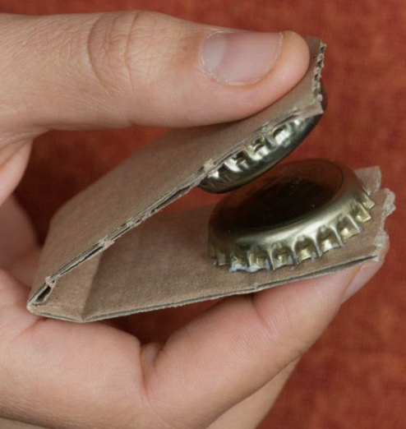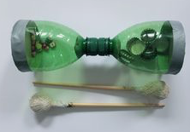

# Ziele und Kompetenzen

* Die Kinder können verschiedene Arten von Müll richtig trennen (Biomüll, Papier, Plastik, Restmüll, Glas etc.)
* Die Kinder werden sensibilisiert wo sie Müll im Alltag verursachen (z. B. Verpackung)
* Die Kinder bekommen durch die Exkursion in einer Abfallwirtschaft einen Einblick darin, was mit dem Müll weiter passiert
* Die Kinder werden dazu befähigt, ressourcenschonend umzugehen, indem ihnen bewusst wird, wie sie umweltschonend leben können
* Den Kindern wird bewusst, wie lange unterschiedliche Müllarten brauchen, bis sie wieder zurück in den Kreislauf kommen
* Den Kindern fallen verschiedenste Möglichkeiten ein, wie man alte und scheinbar wertlose Sachen wiederverwerten und upcyclen kann
* Den Kindern wird bewusst, dass sie durch ihre Kaufentscheidung auch viel Müll verursachen, wenn sie etwas kaufen, was oft verpackt wurde
* Die Kinder üben Verhaltenswege ein, wie sie einen nachhaltigen Lebensstil leben können
* Die Kinder werden für die Problematik um den Rohstoff Plastik sensibilisiert.

# Übersichtsplanung

## Einstieg:

Schuljause „analysieren“: Was haben die Kinder mit? Wie und in was ist es verpackt?

Legeübung: Was viel Müll verursacht wird auf rote Tuch gelegt, was wenig Müll verursacht auf das Grüne

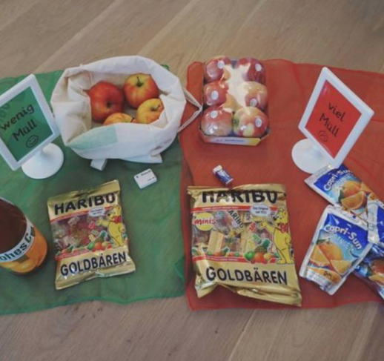

Eingehen auf die verschiedenen Arten von Müll: Was für Arten von Müll gibt es (Bio, Plastik, Papier, Glas, Restmüll, ...) Wie entsorge ich Müll? Wie trenne ich den Müll richtig?

Schneidearbeit: siehe Datei „Ausschneidebogen_Müll sortieren“ inklusive Anleitung

Eingehen auf Umweltverschmutzung durch Müll: Exkursion „Müllsammelaktion“ mit den Kindern veranstalten um zu schauen, wie viel Müll zusammenkommt. Wie viel ist es? Welche Art von Müll ist es? Danach wird der Müll getrennt und in die richtigen Container geworfen.

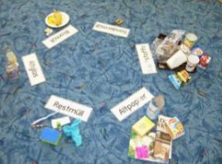

Exkursion: Besuch in der Abfallwirtschaft, evtl. hat ein Kind einen Elternteil der dort tätig ist 🡪 Was passiert mit dem Müll, wie wird mit dem umgegangen, Führung, Müllabholung, Prozesse, Maschinen, Müllheizkraftwerk, wie viele Menschen arbeiten dort, Einblick in die Massen des Mülls, Sortierungsmaschinen ODER wenn keine Abfallwirtschaft in der Nähe ist oder man keine machen kann jemanden von dort einladen welcher dann von seiner Arbeit erzählt, evtl. etwas mitnimmt, Bilder herzeigt uvm...

Internetrechercheauftrag für die Kinder: passende Links raussuchen, wo alles Kindgerecht erklärt wird, damit die Kinder nicht auf Seiten landen, wo sie nichts verstehen

Warum ist Müll schlecht? Überleitung zum Plastik in Meer 🡪 Schaden für die Fische, die das Plastik essen und dadurch sterben. Wie lange bleibt Plastik im Ozean, wie kann ich Plastikfrei leben. Alternativen: z. B. biologisch abbaubares Sackerl, Verpackungsfrei-Läden, etc.

Wie kann man Müll vermeiden? Was kann jeder einzelne dazu betragen, Müll zu reduzieren? Wege, wie man auf unnötigen Müll/unnötige Verpackung verzichten kann (siehe Beilage). Das Plastikfrei ABC: Alternativen zu Plastik: <https://www.smarticular.net/plastikfreie-alternativen-tipps-ohne-plastikverpackung-leben/>

Biomüll: kann man vielseitig recyclen: Kompost, Dünger, Biomasse kann man verbrennen 🡪 daraus kann man dann biologische Energie (=Bioenergie) gewinnen

Umweltbingo: siehe Beilage

Zerfall und Verrottung von Müll: Was ist der Unterschied? Arbeitsauftrag für die Kinder: Auf einer Zeitleiste einzeichnen, wie lang sie glauben, dass es dauert bis z. B. Biomüll verrottet (Siehe Beilage Dokument „Wege des Abfalls und Zerfallzeiten“

Ausschnitt: 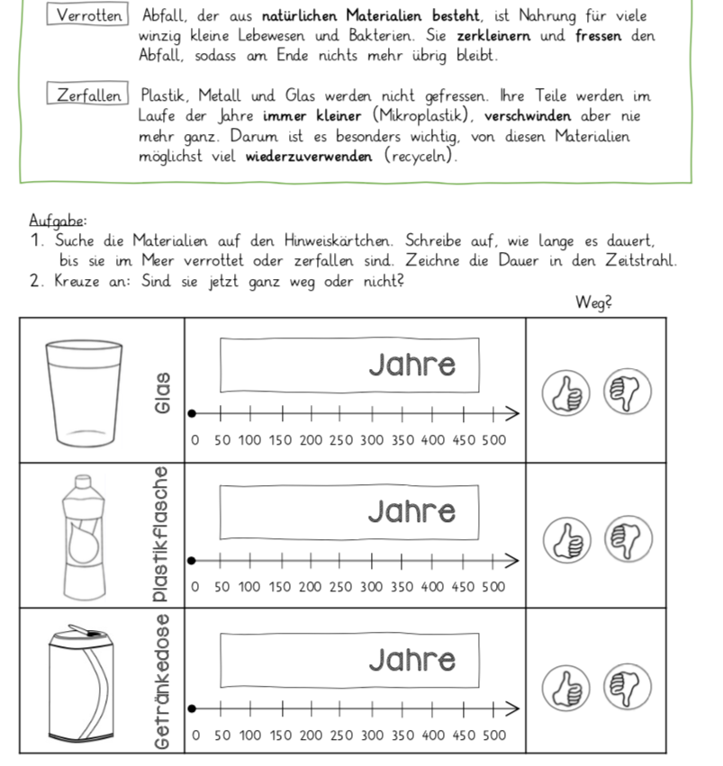

Go Green Challenge: Challenges wie z.B. Fahrrad oder zu Fuß statt Auto 🡪 jede Woche ein Motto (siehe Beilage Datei „Go Green COOP MODE“)

Die Datei „Müll sortieren kurz nach acht“ bietet auch tolle Arbeitsblätter:

hier ein Ausschnitt:

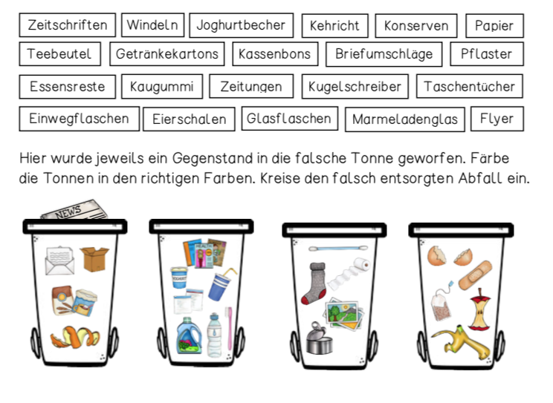

# Reflexion

Das Thema Müllkreislauf haben wir deswegen ausgewählt, da wir finden, dass es ein sehr wichtiges Thema ist, welches schon in jungen Jahren besprochen werden sollte. Ein nachhaltiger Lebensstil entwickelt sich nicht erst im Erwachsenenalter sondern fängt schon in der Kindheit an. Denn wie auch ein Sprichwort sagt: „Was Hänschen jetzt nicht lernt, lern Hans nimmer mehr“. Vorallem aufgrund der aktuellen Problematik mit dem Klimawandel und der Erderwärmung ist es wichtig, dieses Thema anzusprechen. Dabei ist es uns wichtig, im Kleinen anzufangen, dass die Kinder zuerst bei sich schauen, wo sie Müll verursachen, um dann von diesem Punkt aus auf die Umgebung auf das Thema eingreifen. Wir gehen vom Persönlichen ins Regionale und dann ins Globale und versuchen herauszufinden, wie das alles zusammenhängt. Aber wir wollen nicht bei diesem Punkt stehen bleiben und wollen auch den wichtigen Aspekt der Müllvermeidung, Müllreduzierung und Mülltrennung beachten um so einen ökologischen Recyclingprozess zu schaffen. Dabei wenden wir verschiedenste Arbeits- und Lehrmethoden an, damit die Kinder das Thema ganzheitlich erfahren können (Müll sammeln, mit Müll Musik machen, Bilderbuch, Theaterstück) um möglich viele Sinne ansprechen zu können und durch ihr Handeln etwas bewirken, denn sie sollen ja nicht nur das Ganze theoretisch lernen, sondern es auch im Leben einsetzen können.